МИНОБРНАУКИ РОССИИ

Федеральное государственное бюджетное образовательное учреждение высшего образования

НИЖЕГОРОДСКИЙ ГОСУДАРСТВЕННЫЙ ТЕХНИЧЕСКИЙ
УНИВЕРСИТЕТ им. Р.Е.АЛЕКСЕЕВА

Институт радиоэлектроники и информационных технологий
Кафедра «Вычислительные системы и технологии»

Сети хранения SAN iSCSI. Программный таргет iSCSI.

ОТЧЁТ
по лабораторной работе №2.1
по дисциплине
Системы хранения данных

РУКОВОДИТЕЛЬ:
________________ Зеленский В.П.

СТУДЕНТ:
________________ Сычев Е.С.

21-ВМ

Работа защищена «___» ____________
С оценкой ________________________

Нижний Новгород 2025
Цель работ: изучение организации сетей хранения данных (SAN) и получение начальных навыков их конфигурирования (на примере SAN iSCSI). Изучение возможностей и конфигурирования программных таргетов SAN iSCSI на примере учебной версии StarWind.
Для выполнения лабораторной работы используется пробная версия StarWind 3.5.5 и две виртуальные машины с OC Windows 7. Cоздал виртуальный диск «F:» для дальнейшей работы. Настроил возможность создавать папки и файлы, читать их содержимое.
Выполним конфигурирование таргета. Сначала выполним подключение к созданному по умолчанию localhost:3260. Имя пользователя и пароль для данного соединения: «kir» , пароль : «1111»
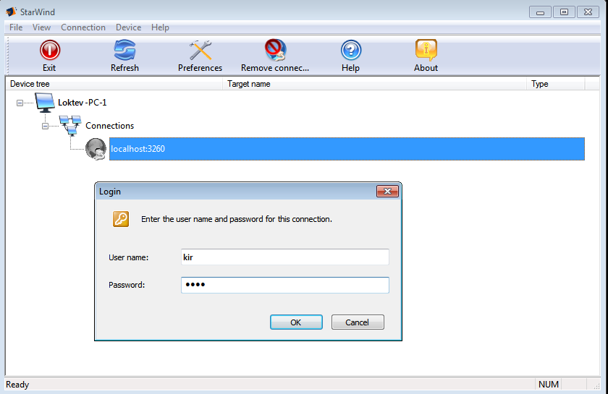

Теперь выберем ресурс:
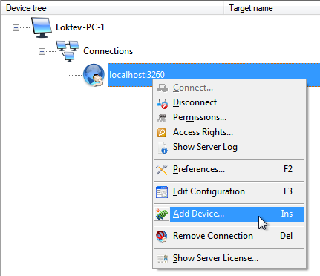
Из списка выберем Disk Bridge device:
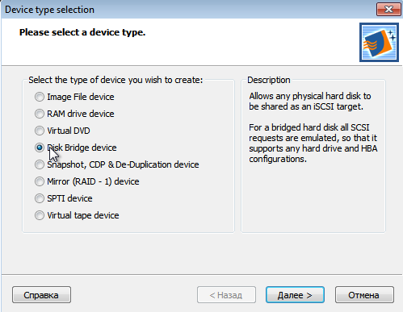

Далее выбираем жесткий диск:
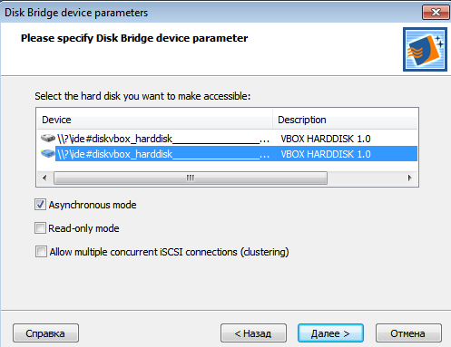
Allow multiple concurrent iSCSI connections не выбираем, так как инициатор только один. Далее укажем имя устройства:
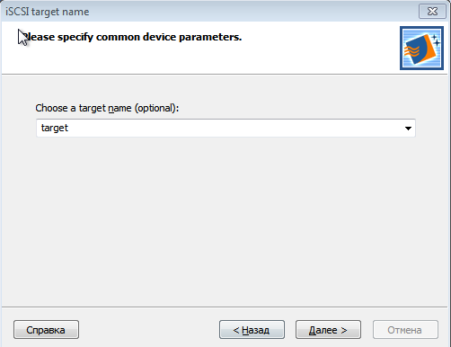
Подтвердили параметры, затем появилось новое устройство:
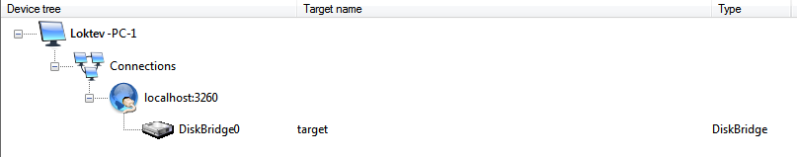

Настраиваем параметры доступа. Для этого выбераем вкладку Permissions в контекстном меню устройства:
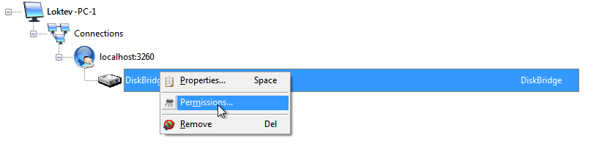
И добавим имя пользователя и пароль для односторонней аутентификации:
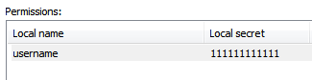

Вывод: в ходе данной лабораторной работы были изучены возможности StarWind, создан виртуальный жесткий диск и выделен как DiskBridge, произведена конфигурация программного таргета.

